5 советов по безопасности для Ваших детей
5 советов по безопасности для Вас
- Даже если вы едете по знакомой дороге на небольшое расстояние, убедитесь, что все пассажиры в машине, на переднем сиденье, и на заднем пристегнуты ремнями безопасности.
- Ребенок до 12 лет должен ездить в машине в специальном детском сиденье, отрегулированном в соответствии с его ростом и комплекцией.
- Помните, что скоростной режим на дороге зависит не только от ограничения скорости, но и от плотности потока автомобилей. Всегда держите дистанцию с машиной впереди, чтобы избежать аварии при экстренном торможении.
- Вам необходимо выбрать – либо пить, либо вести машину. Каждое пятое происшествие на дорогах России связано с управлением транспортным средством в состоянии опьянения.
- Проверьте состояние вашей машины перед дорогой. Спущенные шины могут явиться причиной аварий на дороге.

Важно!
Не пренебрегайте этим советами. Следование им могло бы спасать более 3.000 жизней ежегодно!
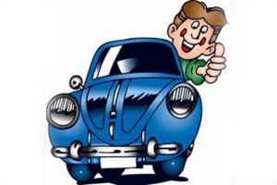

Причины детского дорожно-транспортного травматизма:
- Переход дороги в неустановленном месте, перед близко идущим транспортом.
- Игры на проезжей части.
- Невнимание к сигналам регулирования движением.
- Выход на проезжую часть из-за стоящих машин, сооружений, зелёных насаждений и других препятствий.
- Неправильный выбор места перехода дороги при высадке из маршрутного транспорта.
- Незнание правил перехода перекрёстка.
- Хождение по проезжей части при наличии тротуара.
- Езда на велосипеде по проезжей части, когда нет 14 лет.
- Езда на роликах и самокатах по проезжей части.
Психологические причины:
- Бегство от опасности в потоке движущегося транспорта.
- Неумение детей наблюдать.
- Невнимательность.
- Неразвитое чувство опасности.
- Недостаточный надзор взрослых за поведением детей.
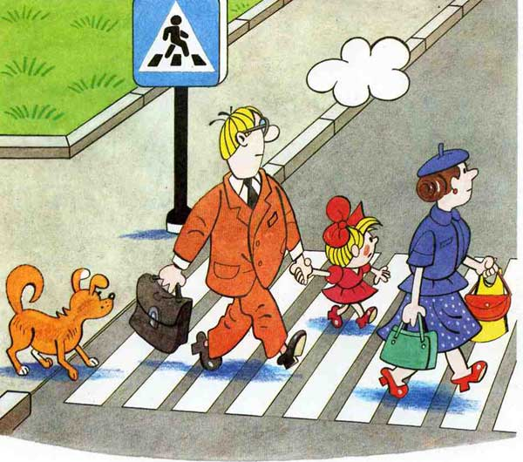
Памятка для родителей
Вы для ребенка всегда являетесь авторитетом и примером в соблюдении Правил дорожного движения. Поэтому ребенок ведет себя на дороге точно так же, как и Вы. В целях профилактики возможных ДТП Вам предлагаются несколько полезных советов.
- Находясь на улице, не спешите, переходите проезжую часть размеренным шагом.
- Выходя на проезжую часть дороги, прекратите разговаривать – ребенок должен привыкнуть, что при переходе дороги нужно сосредоточиться.
- Не переходите дорогу на красный или желтый сигнал светофора.
- Переходите дорогу только на зеленый сигнал светофора и в местах, обозначенных дорожным знаком «Пешеходный переход».
- При высадке из автобуса, троллейбуса, трамвая, такси выходите первыми. В противном случае ребенок может упасть или побежать на проезжую часть дороги.
- Привлекайте ребенка к участию в наблюдениях за обстановкой на дороге: показывайте ему те автомобили, которые готовятся поворачивать, едут с большой скоростью и т.д.
- Не выходите с ребенком на проезжую часть из-за каких-либо препятствий: стоящих автомобилей, кустов, не осмотрев предварительно дорогу. Это типичная ошибка родителей. Нельзя допускать, чтобы дети ее повторяли.
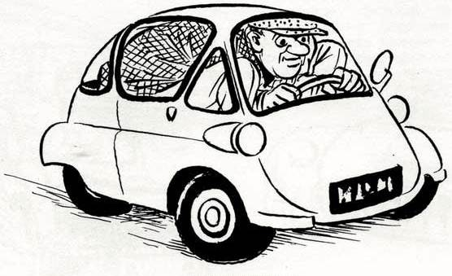

РОДИТЕЛЬ-ВОДИТЕЛЬ, ПОМНИ!
- Малыши дошкольного и младшего школьного возраста не воспринимают опасности транспорта. Они ещё не знают, что такое боль и смерть. Игрушки и мяч для них гораздо важнее жизни и здоровья. Отсюда правило: если на дорогу выкатился мяч, обязательно появится ребенок. Знай это и заранее притормози.
- Если ребенок смотрит на автомобиль, это не значит, что он его видит. Увлеченный своими мыслями, он часто не замечает приближающийся автомобиль.
- Взрослый, сбитый машиной, получает «бамперный перелом» – перелом голени. Детям же удар приходится в живот, грудную клетку и голову. В результате ребенок погибает или получает тяжелые травмы черепа, разрывы внутренних органов и переломы.

ЧЕМ БОЛЬШЕ СКОРОСТЬ АВТОМОБИЛЯ, ТЕМ СИЛЬНЕЕ УДАР И СЕРЬЁЗНЕЕ ПОСЛЕДСТВИЯ!
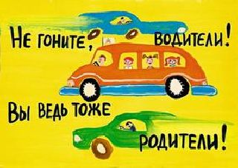

Памятка для родителей-водителей и пассажиров
- Пристегиваться ремнями безопасности необходимо абсолютно всем! В том числе и в чужом автомобиле, и при езде на короткие расстояния. Если это правило автоматически выполняется взрослыми, то оно легко войдет у ребенка в постоянную привычку.
- Дети должны сидеть в специальном детском устройстве или занимать самые безопасные места в автомобиле: середину или правую часть заднего сиденья.
- Как водитель или пассажир вы – пример для подражания. Не будьте агрессивны по отношению к другим участникам движения. Если вам что-то не нравится, объясните конкретно, в чем ошибка других водителей или пешеходов.
Во время длительных поездок чаще останавливайтесь. Детям необходимо двигаться. Поэтому они будут стараться освободиться от ремней безопасности и капризничать.

